《西方经济学（宏观部分）：国家级规划教材》
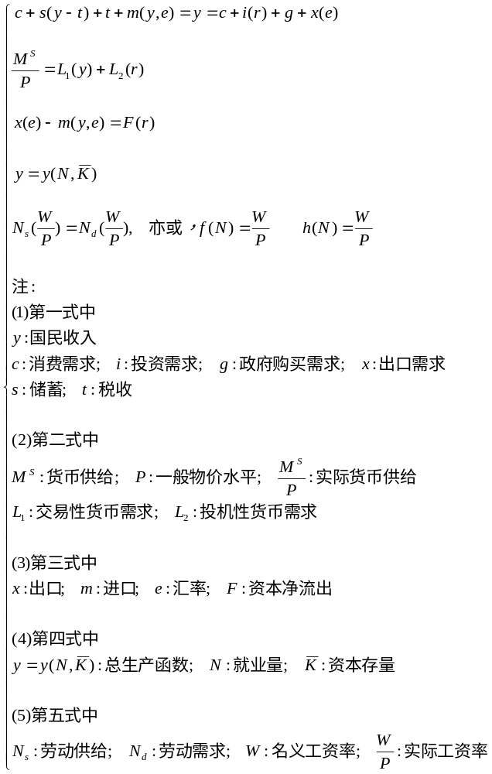

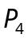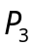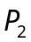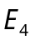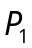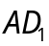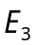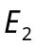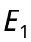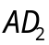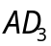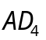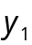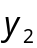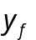

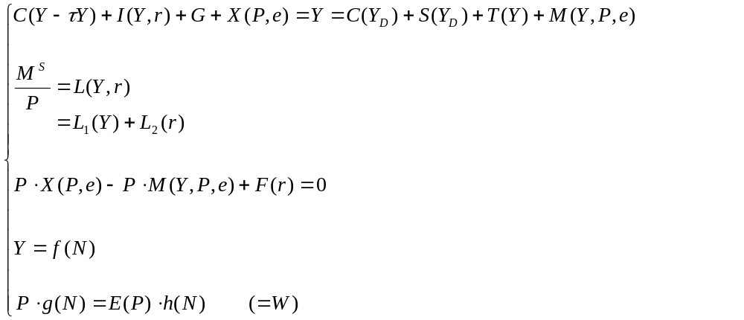
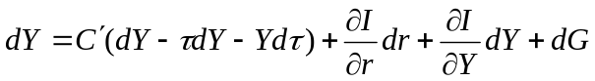
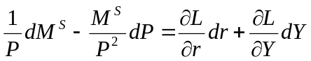
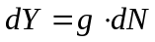

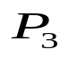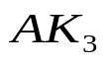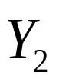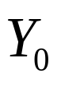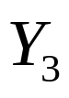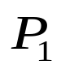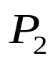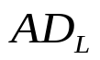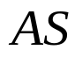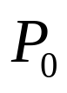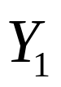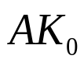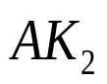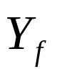
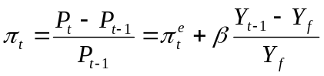

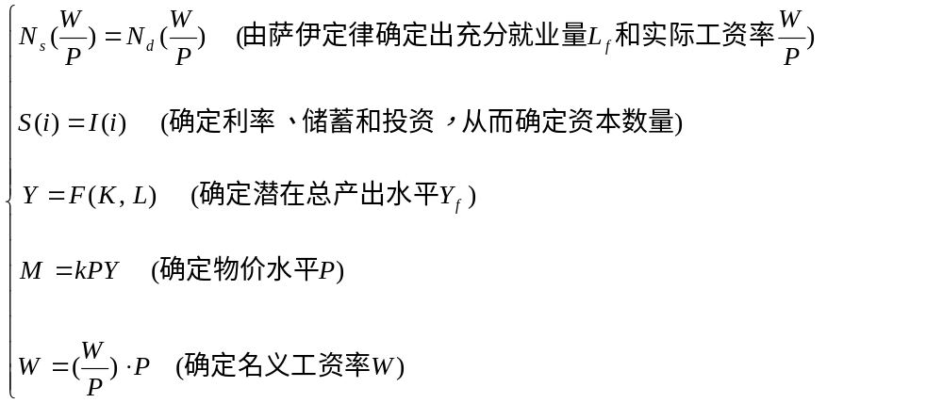

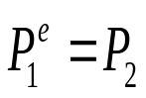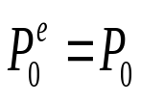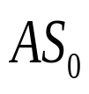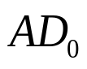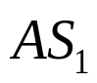
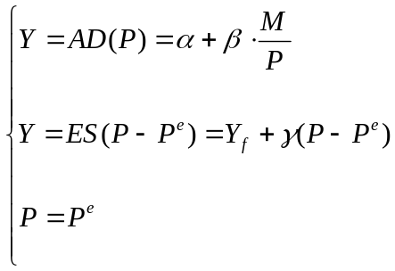
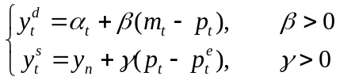

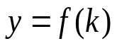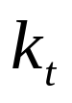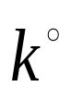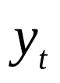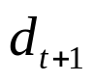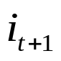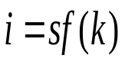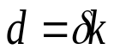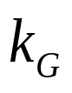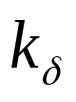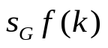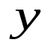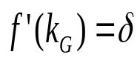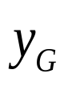
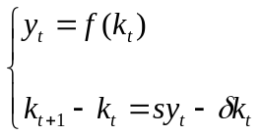

第十二章 国民收入核算
第十三章 简单国民收入决定理论
第十四章 产品市场和货币市场的一般均衡
第十五章 宏观经济政策分析
第十六章 宏观经济政策实践
第十七章 总需求—总供给模型
第十八章 失业与通货膨胀
第十九章 国际经济的基本知识
第二十章 国际经济部门的作用
第二十一章 经济增长和经济周期理论
第二十二章 宏观经济学在目前的争论和共识
第二十三章 西方经济学与中国

第20章 国际经济部门的作用
第一节 汇率和对外贸易
第二节 国际收支的平衡
第三节 IS—LM/BP模型
第四节 资本完全流动下的IS/LM-BP模型
第五节 开放经济条件的财政与货币政策
第六节 调整内部均衡和外部均衡的政策
第七节 南—北关系的一种经济分析
第八节 包括国际部门在内的宏观经济理论体系的数学小结
第九节 结束语

第八节 包括国际部门在内的宏观经济理论体系的数学小结

将本章的国际收支均衡的公式和第十七章第八节的总结公式联合在一起，可以表示包括国际部门在内的整个短期宏观经济理论体系。

这一短期体系存在着五个方程：

产品市场的均衡条件：
货币市场的均衡条件：
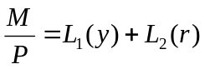
国际收支的均衡条件：
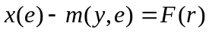
总量生产函数：
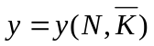
劳动市场的均衡条件：
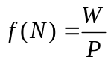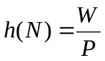
（在劳动市场中存在着对和调整速度的不同假设）

